Министерство образования Республики Беларусь

Учреждение образования «Белорусский государственный университет информатики и радиоэлектроники»

Факультет компьютерных систем и сетей

Кафедра электронных вычислительных средств

Дисциплина: Системы автоматизированного проектирования электронных вычислительных средств

ПОЯСНИТЕЛЬНАЯ ЗАПИСКА

к курсовому проекту

на тему

РАЗРАБОТКА ПЕЧАТНОГО УЗЛА СРЕДСТВАМИ САПР

БГУИР КП 1-40 02 02 018 ПЗ

Студент: гр. 750701 Соколов С.А.

Руководитель: Станкевич А. В.

Минск 2020

СОДЕРЖАНИЕ

ВВЕДЕНИЕ. ПОСТАНОВКА ЗАДАЧИ 5

1 АНАЛИЗ ЗАДАЧИ. ФУНКЦИОНАЛЬНАЯ СПЕЦИФИКАЦИЯ СИСТЕМЫ 6

2 ПРЕДВАРИТЕЛЬНОЕ ПРОЕКТИРОВАНИЕ СИСТЕМЫ. РАЗБИЕНИЕ СИСТЕМЫ НА МОДУЛИ. ВЫБОР СООТНОШЕНИЯ МЕЖДУ АППАРАТНЫМИ И ПРОГРАММНЫМИ СРЕДСТВАМИ, ПОСТРОЕНИЕ СТРУКТУРНОЙ СХЕМЫ АППАРАТНОЙ ЧАСТИ СИСТЕМЫ. ОПИСАНИЕ СТРУКТУРНОЙ СХЕМЫ 9

3 ПРОЕКТИРОВАНИЕ АППАРАТНЫХ СРЕДСТВ СИСТЕМЫ. ВЫБОР ТИПА МИКРОКОНТРОЛЛЕРА. РАЗРАБОТКА ПРИНЦИПИАЛЬНОЙ СХЕМЫ СИСТЕМЫ. ОПИСАНИЕ РАБОТЫ СИСТЕМЫ ПО ПРИНЦИПИАЛЬНОЙ СХЕМЕ 10

4 ПРОЕКТИРОВАНИЕ ПРОГРАММНОГО ОБЕСПЕЧЕНИЯ. РАЗРАБОТКА СХЕМЫ АЛГОРИТМА РАБОТЫ СИСТЕМЫ И ПРОГРАММЫ. ОПИСАНИЕ АЛГОРИТМА РАБОТЫ СИСТЕМЫ И ПРОГРАММЫ 15

5 МОДЕЛИРОВАНИЕ РАБОТЫ СИСТЕМЫ. ВЫБОР СРЕДЫ МОДЕЛИРОВАНИЯ. ОПИСАНИЕ ПРОЦЕССА МОДЕЛИРОВАНИЯ 16

ЗАКЛЮЧЕНИЕ 20

СПИСОК ИСПОЛЬЗОВАННЫХ ИСТОЧНИКОВ 21

ПРИЛОЖЕНИЕ А 22

ПРИЛОЖЕНИЕ Б 23

ПРИЛОЖЕНИЕ В 24

ПРИЛОЖЕНИЕ Г 25

# ВВЕДЕНИЕ

Исходя из индивидуального задания по курсовому проекту, необходимо разработать печатную плату средствами САПР, которая будет соответствовать определенным требованиям. Основной задачей является получение готовой модели печатной платы, а также оформление конструкторской документации, которая остоит из:

* Схемы электрической принципиальной
* Чертежа печатной платы
* Сборочного чертежа печатного узла
* Перечня элементов

Дополнительная задача состоит в овладении навыками работы со справочной литературой и документацией на элементную базу рассматриваемого устройства.

Данная работа состоит из шести основных частей:

1. анализ задачи
2. выбор элементной базы
3. знакомство с необходимыми САПР
4. выбор печатной платы
5. решение задачи топологического синтеза
6. проверочные расчеты

Каждая из частей необходима для создания эффективного и правильно работающего устройства.

# 1 АНАЛИЗ ЗАДАЧИ

* 1. **Постановка задачи**

В данной работе необходимо разработать плату для устройства, отвечающего следующим требованиям:

* защищенность от значительных случайных ударов и вибрационных нагрузок при перемещении
* высокая надежность
* защищенность от попадания пыли, влаги, конденсата
* стойкость к циклическим сменам температуры

Согласно заданию, устройство будет представлено автономным блоком. Однако размеры печатной платы будут выбраны в соответствии со стандартом МЭК 297-3. Подробнее выбор типоразмера рассмотрен в пункте 5.3 данного курсового проекта.

Одним из важнейших факторов при разработке устройства является климатический фактор. Невозможно создать корректно работающее устройство не зная условий эксплуатации. Разрабатываемая плата будет находиться в устройстве с всеклиматическим исполнением для суши и моря и размещенном в отапливаемых помещениях с искусственным климатом. Значения температур окружающего воздуха для данного климатического исполнения следующие:

- верхнее значение +700 С;

- нижнее значение -50 С;

- среднее значение +200 С;

* 1. **Описание схемы устройства**

Данная схема представляет собой часть главной схемы монитора ViewSonic VA930-1. В качестве исходных данных используется инструкция, приведенная в списке использованной литературы.

Из-за сложности схемы и большого числа элементов по согласованию с руководителем в разработку были взяты только шесть листов из десяти. Именно поэтому в принципиальной схеме устройства были внесены некоторые изменения: удалены связи с теми элементами схемы, которые были исключены из задания, был добавлен только разъём для вывода изображения VGA, Итоговое число элементов равно 484.

Условно графические обозначения элементов были заменены в соответствии с ГОСТ. Схема электрическая принципиальная устройства, рассматриваемого в рамках курсового проекта, представлена в приложении А.

1. Особености применяемой элементной базы

~~Особенностью исходной схемы является наличие элементов, документацию на которые мне не удалось найти. По согласованию с руководителем такие элементы заменялись стандартными корпусами с соответствующим количеством выводов. Так, например, для микрокомпьютера IX3335CE корпус и в последующем посадочное место были выбраны мной.~~

Подробнее рассмотрим некоторые основные микросхемы.

Микросхема производства SONY, CXA2089Q представляет собой аудио/видео переключатель с поддержкой шины I2C для телевизоров. Имеет два вида исполнения: корпус QFP-48 и корпус SDIP-48. Мной был выбран первый вариант. Допустимое напряжение питания 9 ± 0.5 В. Данная микросхема работает при температуре от -20 до + 75 ◦ С.

Микросхема производства TOSHIBA, TC9090AF отделяет сигналы яркости и цветности от многоцветного композитного видеосигнала. Для этого используется разработанный компанией фильтр, обеспечивающий высокую производительность разделения при низких затратах. Имеет два вида исполнения: корпус SOP28-P-450-1.27 и корпус SDIP-28-P-400-1.78. Мной был выбран первый вариант. Допустимое напряжение питания 5 В.

Микросхема производства TOSHIBA, TA8772AN состоит из двух чипов: биполярного и ПЗС. ПЗС чип состоит из двух линий задержки, которые работают для сигналов R-Y и B-Y. Биполярный чип служит для контроля сигналов. Выполнена в корпусе SDIP-30-P-400-1.78 Допустимое напряжение питания 9 В.

Микросхема производства TOSHIBA, TA8218AH представляет собой трехканальный усилитель. Выполнена в корпусе HZIP17-P-2.0 Допустимое напряжение питания 9 В.

# 3 ПРОЕКТИРОВАНИЕ АППАРАТНЫХ СРЕДСТВ СИСТЕМЫ. ВЫБОР ТИПА МИКРОКОНТРОЛЛЕРА. РАЗРАБОТКА ПРИНЦИПИАЛЬНОЙ СХЕМЫ СИСТЕМЫ. ОПИСАНИЕ РАБОТЫ СИСТЕМЫ ПО ПРИНЦИПИАЛЬНОЙ СХЕМЕ

Данное устройство управления освещением реализовано на микроконтроллере Atmel ATmega328 в DIP корпусе. DIP корпус является прямоугольным вытянутым корпусом с двухрядным расположением выводов. ATmega328 является микроконтроллером, с помощью которого можно реализовать множество современных задач, не требующих больших ресурсных затрат. В данной работе выбран именно этот микроконтроллер в связи с простотой его работы, удобным интерфейсом и широкой распространённостью. Отличительными особенностями данного микроконтроллера является:

* высокопроизводительный 8-разрядный микроконтроллер с малым энергопотреблением;
* широкий набор производительных команд;
* имеет 32 8-разрядных регистров общего назначения;
* встроенный 2-цикловый умножитель;
* 32 Кбайта внутрисистемной программируемой flash-памяти (In-System Self-Programmable Flash);
* Обеспечение 10000 циклов стирания/записи;
* Имеется режим одновременного чтения/записи (Read-While-Write);
* Имеет 2 Кбайта встроенной статической оперативной памяти (SRAM);
* Расширенная поддержка встроенной отладки;
* Встроенная периферия
* Два 8-разрядних таймера/счётчика с отдельным предварительным делителем, один с режимом сравнения;
* Один 16-разрядный таймер/счётчик с отдельным предварительным делителем и режимами захвата и сравнения;
* Имеется счётчик реального времени с отдельным генератором;
* 8-канальный 10-разрядный аналого-цифровой преобразователь;
* Встроенный калиброванный RC-генератор, что позволяет использовать его вместо внешнего источника импульсов;
* Имеется внешний и внутренний источники прерываний;
* 6 аналоговых и 13 цифровых программируемых портов типа ввода/вывода.

Рабочее напряжение ATmega328 составляет4,5 – 5,5 В при рабочей частоте 0 – 20 МГц. Расположение выводов микроконтроллера ATmega328 представлено на рисунке 3.1.

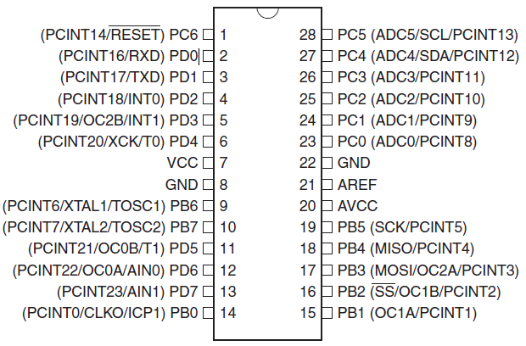

Рисунок 3.1 – Расположение выводов микроконтроллера ATmega328

Для разработки устройства управления освещением микроконтроллер ATmega328 является оптимальным, так как он имеет достаточные возможности управления, необходимые для реализации поставленной задачи. К преимуществам микроконтроллера можно отнести высокую надёжность и низкую стоимость, что довольно важно для устройства.

Рассмотрим назначение и основные особенности датчиков, используемых в устройстве управления освещением.

Пироэлектрические датчики движения предназначены для обнаружения движения объектов. Для данной задачи движущимися объектами могут являться окна, двери, люди и т.д.

Действие инфракрасного датчика основано на анализе теплового (инфракрасного) излучения. Пассивный инфракрасный датчик (PIR) при этом не испускает никакого излучения, а только анализирует входящие тепловые лучи. Внутри датчика располагаются два чувствительных элемента, фиксирующих уровень инфракрасного излучения. Перед каждым датчиком установлена линза Френеля, которая фокусирует на датчике падающие инфракрасные лучи. Простейший датчик сконструирован так, что окружающее пространство “разделено” между двумя линзами, каждая из которых проецирует тепловое излучение из своей зоны ответственности на “свой” чувствительный элемент. В обычных условиях поступающее на обе части датчика излучение примерно одинаково. Когда появляется тепловой объект, он сначала попадает в поле зрения только одной части датчика, так что показания двух чувствительных элементов начинают различаться, и датчик делает вывод, что имело место движение [2][3].

В реальных условиях датчик с двумя линзами был бы слишком груб, поэтому на практике в датчиках устанавливают не одну пару линз, а несколько десятков. Они легко заметны на поверхности — это ячеистая структура полупрозрачного окошка, за которым и располагаются чувствительные элементы. Для экономии места и материалов датчик конструируют так, что все линзы фокусируют входящее излучение только на двух чувствительных элементах. Таким образом, окружающее пространство разделяется на зоны ответственности между парами линз, каждая из которых способна фиксировать движение в своей зоне [2].

Датчик движения выбирается на основании следующих критериев: малые габариты и средняя дальность обнаружения при небольшой стоимости. Также важны доступность такого датчика, простота эксплуатации, подключения и монтажа. На основании анализа выбран датчик движения HC-SR501. Характеристики датчика приведены в таблице 3.1.

Таблица 3.1 – Основные характеристики датчика движения

|  |  |  |  |  |
| --- | --- | --- | --- | --- |
| Наименование модели | Угол обзора | Дальность обнаружения | Потребляемый ток | Рабочее напряжение |
| HC-SR501 | 120о | 7 метров | 65 мА | 5-20 В |

Датчик движения HC-SR501 – инфракрасный пассивный датчик, обнаруживающий движение. Микроконтроллер включает освещение при фиксировании этим датчиком перемещения объектов, в частности это может быть человек.

Внешний вид датчика представлен на рисунке 3.2.

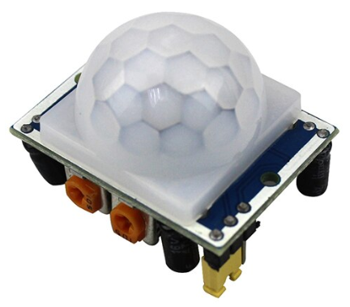

Рисунок 3.2 – Внешний вид датчика движения

Звуковая сигнализация выбирается по критериям: малый габарит, невысокая цена. На основании этих данных был выбран пьезоизлучатель звуковой HPA17A. Технические характеристики представлены в таблице 3.3.

Таблица 3.3 – Основные характеристики звукового пьезоизлучателя

|  |  |
| --- | --- |
| Наименование модели | HPA17A |
| Высота | 16,5 мм |
| Диаметр | 7 мм |
| Напряжение | 5 В |
| Потребляемый ток | ≤ 1мА |
| Интенсивность звука | ≥ 78 dB |
| Частота | 4096±500 Гц |

Внешний вид динамика представлен на рисунке 3.3.

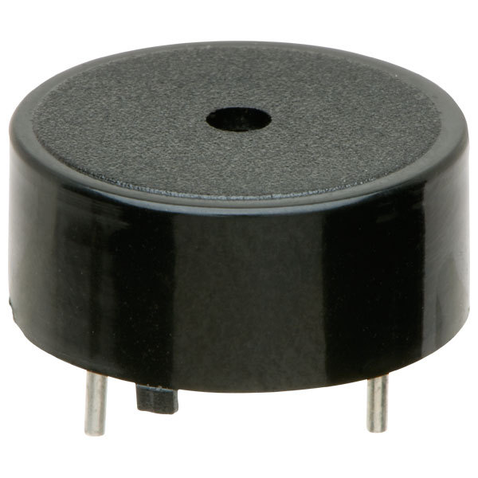

Рисунок 3.3 – Внешний вид пьезодинамика

Выбрав тип и изучив принципы подключения и работы микроконтроллера и датчиков, используемых в данной работе, приступим к разработке принципиальной схемы. Рассмотрим принцип её действия.

Приём устройством информации о наличии движения осуществляется с помощью двух датчиков движения, которые подключены к одному входу четырёхпозиционного переключателя. Другие четыре выхода переключателя подключаются к выводам микроконтроллера с номерами 4-7.

Полученная информация анализируется. Если пришёл сигнал о срабатывании датчиков движения, то информация о срабатывании передаётся путём включения светодиода красного цвета, который подключён к выводу номер 2. Также устройство должно оповещать пользователя включением звукового сигнала, значит, сигнал подаётся на вывод микроконтроллера, к которому подключён пьезодинамик. Это вывод с номером 12.

В зависимости от того, к какому из выводов микроконтроллера с номерами 4-7 пришёл сигнал от датчиков движения, в микроконтроллере задаётся задержка выключения освещения одного из типов: 0, 10, 20 или 30 секунд. Четыре светодиода синего цвета, которые сигнализируют о времени задержки подключены к выводам с номерами 8-11. Информация о времени задержки передаётся на один из светодиодов синего цвета в зависимости от того, какая задержка выбрана пользователем, то есть от того, на какой из выводов микроконтроллера пришёл сигнал от датчиков движения.

Для выполнения основного действия устройства – включения освещения – микроконтроллер передаёт сигнал об активации реле на вывод с номером 3. К этому выводу подключён четырёхпозиционный переключатель. В зависимости от положения переключателя срабатывает одно из четырёх реле, которое включает освещение.

Схема электрическая принципиальная устройства управления освещением представлена на чертеже ГУИР.425720.002 Э3 в приложении Б.

# 4 ПРОЕКТИРОВАНИЕ ПРОГРАММНОГО ОБЕСПЕЧЕНИЯ. РАЗРАБОТКА СХЕМЫ АЛГОРИТМА РАБОТЫ СИСТЕМЫ И ПРОГРАММЫ. ОПИСАНИЕ АЛГОРИТМА РАБОТЫ СИСТЕМЫ И ПРОГРАММЫ

В данном разделе описывается алгоритм работы устройства управления освещением. В начальный момент инициализации микроконтроллера считаем, что движения не происходит и датчики движения в режиме ожидания.

Срабатывания устройства происходит в момент, когда происходит воздействие на датчики движения. Пользователь проходит в зоне видимости датчика движения, тем самым воздействуя на него, и сигнал с датчика поступает на микроконтроллер. В зависимости от выбранного положения четырёхпозиционного переключателя, к которому подключены оба датчика движения, сигнал придёт на один из входов микроконтроллера. В зависимости от того, на какой вход микроконтроллера сигнал придёт, будет определяться задержка отключения освещения. Задержка отключения освещения задаётся в коде программы.

После того, как сигнал придёт на один из четырёх входов микроконтроллера, необходимо вывести информацию о времени задержки на один из светодиодов, который сигнализирует о времени задержки выключения освещения. По заданию необходимо организовать четыре типа задержки - 0, 10, 20 и 30 секунд, значит возьмём четыре светодиода синего цвета, которые подключим к соответствующим четырём выводам микроконтроллера. В коде программы задаётся, на какой из выводов к светодиодам будет подаваться сигнал о времени задержки.

К пьезодинамику, который подключён к одному из выводов микроконтроллера, программно задаём подачу сигнала, чтобы пьезодинамик сработал в момент срабатывания устройства, то есть в момент срабатывания датчиков движения.

Наряду с пьезодинамиком, о работе устройства должен сигнализировать светодиод красного цвета. Его мы подключаем к выводу микроконтроллера и пишем код о срабатывании светодиода в момент времени, когда срабатывает устройство.

При включённом состоянии устройства ведётся постоянный опрос датчиков движения. Принятый с датчиков движения сигнал является началом работы программы устройства.

Программа прошивки микроконтроллера ATmega328 написана на языке программирования С в интегрированной среде разработки, которая встроена в СПАР Proteus – VSM Code Studio. С помощью встроенного компилятора был создан файл, который при компиляции автоматически записывается в память микроконтроллера и позволяет ему выполнять поставленные задачи.

Код программы представлен в приложении Г.

# 5 МОДЕЛИРОВАНИЕ РАБОТЫ СИСТЕМЫ. ВЫБОР СРЕДЫ МОДЕЛИРОВАНИЯ. ОПИСАНИЕ ПРОЦЕССА МОДЕЛИРОВАНИЯ

Моделирование устройства управления освещением осуществляется в системе автоматизированного проектирования Proteus. Пакет программного обеспечения Proteus позволяет провести моделирование и симуляцию работы электронного средства, выявить ошибки и отладить проект. Пакет Proteus состоит из двух частей (подпрограмм):

* ISIS – программа синтеза и моделирования непосредственно электронных схем.
* ARES – программа разработки печатных плат.

Вместе с программой устанавливается набор демонстрационных проектов для ознакомления. Также в состав восьмой версии входит среда разработки VSM Code Studio, позволяющая быстро написать программу для микроконтроллера, используемого в проекте, и скомпилировать [4].

Прошивка для микроконтроллера создавалась в среде VSM Code Studio, что позволяет автоматически компилировать и прошивать микроконтроллер при компиляции проекта.

На основании разработанной принципиальной схемы выбираем необходимые элементы из библиотек, встроенных в Proteus. В процессе моделирования были использованы следующие элементы:

* ATmega328 – микроконтроллер, используемый в системе. Элемент в точности моделирует работу реального микроконтроллера.
* LED-BLUE, LED-YELLOW, LED-RED – светодиоды различный цветов. LED-BLUE и LED-RED выступают в качестве индикации работы устройства в различных режимах. LED-YELLOW светодиоды используются для симуляции работы освещения вместо реле, которыми должен управлять микроконтроллер.
* LOGIC TOGGLE – логический ключ, который во время симуляции может принимать значение 0 или 1. Предназначен для симуляции воздействия на датчик движения.
* PIR SENSOR – датчик движения. Является приёмником информации для микроконтроллера.
* SOUNDER – пьезодинамик, который оповещает о срабатывании устройства.
* SW-ROT-4 – переключатель на четыре состояния. Один из них предназначен для выбора времени задержки, второй для выбора источника освещения.

Внешний вид использованных элементов представлен на рисунках 5.1-5.5. Реализация схемы устройства представлена на рисунке 5.6. Библиотека, которая содержит датчик движения, была загружена с электронного ресурса www.theengineeringprojects.com [5].

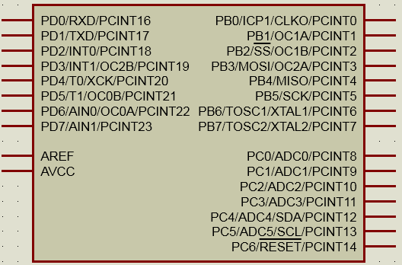

Рисунок 5.1 – Элемент ATmega328



Рисунок 5.2 – Элемент LED-BLUE

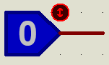

Рисунок 5.3 – Элемент LOGIC TOGGLE

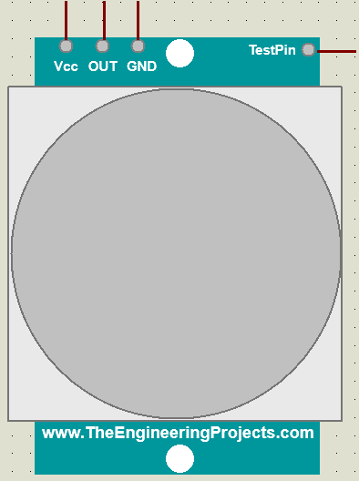

Рисунок 5.4 – Элемент PIR SENSOR

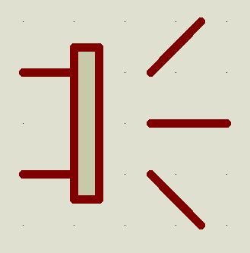

Рисунок 5.5 – Элемент SOUNDER

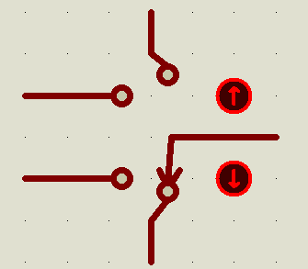

Рисунок 5.6 – Элемент SW-ROT-4

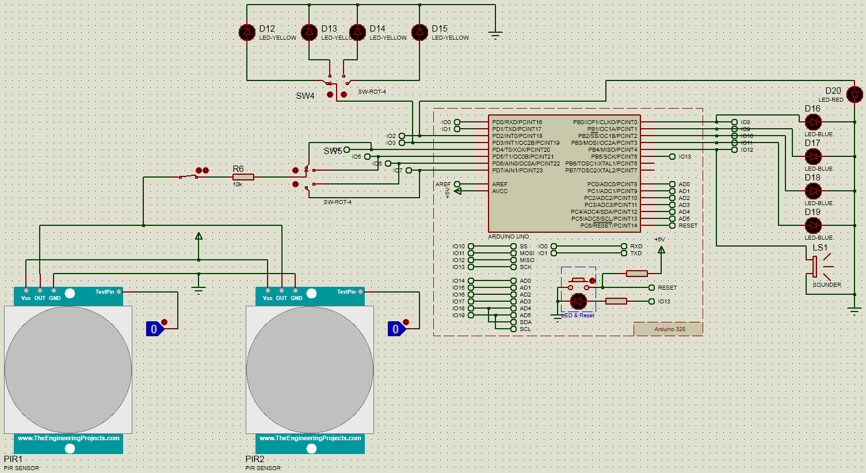

Рисунок 5.6 – Реализация устройства в Proteus

# ЗАКЛЮЧЕНИЕ

Данный курсовой проект включал в себя разработку и моделирование устройства управления освещением в соответствии с заданием. Задание включало в себя следующие пункты:

* Разработка данного устройства;
* Разработка алгоритма работы устройства;
* Разработка структурной схемы устройства;
* Разработка принципиальной схемы устройства;
* Моделирование и симуляция работы устройства в среде Proteus.

Итогом курсовой работы стала завершённая разработка устройства управления освещением. В ходе работы были рассмотрены различные виды устройств управления, индикации и различные виды датчиков. Результатом работы является готовая электрическая принципиальная схема устройства, которую возможно реализовать на существующей элементной базе и ввести устройство в эксплуатацию. Составлен алгоритм работы программы, конечная программа написана на языке программирования высокого уровня и скомпилирована в среде разработки устройства. Полученная в результате компиляции программы прошивка, соответственно которой микроконтроллер выполняет поставленную задачу, была загружена в микроконтроллер. В итоге было получено полностью соответствующее своей задаче устройство, с возможностью эксплуатировать его в помещениях, в которых это необходимо.

# СПИСОК ИСПОЛЬЗОВАННЫХ ИСТОЧНИКОВ

[1] – Полупроводниковая схемотехника: справочное руководство: пер. с нем./Титце У., Шенк К. – М.:Мир, 1985 – 512с.

[2] – Статья про датчик движения [Электронный ресурс]: 2020г. URL: https://ru.wikipedia.org/wiki/Датчик_движения#Инфракрасный_датчик

[3] – Статья про работу датчика движения [Электронный ресурс]: 2020г. URL:

https://learn.adafruit.com/pir-passive-infrared-proximity-motion-sensor/how-pirs-work

[4] – Статья про систему автоматизированного проектирования Proteus [Электронный ресурс]: 2020г. URL: https://en.wikipedia.org/wiki/Proteus_Design_Suite

[5] – Библиотека с датчиком движения для Proteus [Электронный ресурс]: 2020г. URL:

https://www.theengineeringprojects.com/2016/01/pir-sensor-library-proteus.html

[6] – Пухальский, Г. И. Проектирование дискретных устройств на интегральных микросхемах : справочник / Г. И. Пухальский, Т. Я. Новосельцева. – М. : Радио и связь, 1990. – 304 с.

[7] – Зубчук, В. И. Справочник по цифровой схемотехнике / В. И. Зубчук, В. П. Сигорский, А. Н. Шкуро. – Киев : Тэхника, 1990. – 448 с.

# ПРИЛОЖЕНИЕ А

**(Обязательное)**

**Схема электрическая структурная**